Uniwersytet Kardynała Stefana Wyszyńskiego w Warszawie

Wydział Matematyczno-Przyrodniczy



*Symulacja Mistrzostw Świata w Piłkę Koszykową*

Damian Ubowski

Warszawa, 2020

Spis treści

1 Wstęp 2

2 Opis gry 3

2.1 Opis przebiegu mistrzostw 3

2.2 Opis algorytmów 3

2.2.1 Algorytm tworzenia grup po fazie eliminacji 3

2.2.2 Algorytm generowania akcji podczas meczu 4

2.2.3 Algorytm zliczania punktów w podsumowaniu grupy 5

2.2.4 Algorytm tworzenia grup do drugiej fazy drużynowej 5

3 Opis programu 5

3.1 Schemat blokowy aplikacji 5

3.2 Schematy blokowe algorytmów 6

3.2.1 Algorytm generowania akcji podczas meczu 6

3.3 Kod źródłowy wybranych elementów programu 10

3.4 Interfejs aplikacji 10

3.4.1 Wybór drużyn do mistrzostw 11

3.4.2 Losowanie 13

3.4.3 Pierwsza Faza Grupowa 18

3.4.4 Druga Faza Grupowa 21

4 Instrukcja obsługi 22

4.1 Przygotowanie środowiska 22

4.2 Uruchomienie aplikacji 25

Bibliografia 27

# Wstęp

Projekt dotyczący utworzenia aplikacji umożliwiającej symulację przebiegu mistrzostw świata w piłce koszykowej w ramach federacji FIBA (fr. Fédération Internationale de Basketball).

Mistrzostwa składają się z eliminacji, pierwszej fazy grupowej i fazy finałowej. Najlepsze drużyny z każdej fazy przechodzą do następnej. (1) (2)

Piłka koszykowa jest szybką, dynamiczną grą kontaktową, w której do zdobycia punktów lub wymian piłki dochodzi często. Każdy z meczy trwa zazwyczaj 40 minut, a podczas niego może dojść do zdobycia punktów przez zawodnika jednej z drużyn lub do utraty piłki, oraz do popełnienia faulu. (3)

Program został napisany przy użyciu dwóch technologii. Warstwa prezentacji została wykonana w języku JavaScript (4) w oparciu o framework Angular (5). Natomiast cała logika aplikacji utworzona została w języku C# z użyciem framework-u ASP.NET Core (6) oraz z bazą danych MSSQL.

Aplikacja została wykonana z myślą o systemie operacyjnym Microsoft Windows 10, na którym jest zainstalowana platforma Microsoft .NET w wersji Core 3.1.

# Opis gry

## Opis przebiegu mistrzostw

Do mistrzostw przystępuje łącznie 32 drużyn z czterech konfederacji FIBA. Każda z drużyn posiada przypisaną do siebie wartość Klasy, która ustala procentową szansę na wygraną meczu. Klasy mają wartości od 1 do 4. Klasa 1 jest przypisywana do najlepszych drużyn, a Klasa 4 do najgorszych.

Podczas fazy eliminacji są wybierane drużyny mające wziąć udział w mistrzostwach. Drużyny są porządkowane pod względem Klasy od największej do najmniejszej i wkładane do 8 koszyków. W celu utworzenia grup A-H drużyny z koszyków pierwszego, czwartego, piątego i ósmego rozlosowane zostają do grup A, C, E i G. Natomiast reprezentacje z koszyków drugiego, trzeciego, szóstego i siódmego do grup B, D, F i H. Następnie rozgrywane są mecze na zasadzie każdy z każdym w ramach grup. Dwie najlepsze drużyny z każdej grupy awansują do drugiej fazy grupowej, a dwie najgorsze przystępują do rywalizacji o miejsca 17-32.

W drugiej fazie grupowej 16 zwycięskich drużyny są układane w grupy I-L w których będą rywalizowały o wstęp do fazy finałowej. Do następnej fazy dostaną się dwa najlepsze zespoły z każdej grupy I-L. Drużyny zajmujące miejsca trzy i cztery w grupach I-L zakończą mistrzostwa na miejscach odpowiednio 9-12 i 13-16.

Faza finałowa jest podzielona na ćwierćfinały, półfinały i finały. Zgodnie z systemem pucharowym. Do tej fazy podchodzi 8 drużyn. Drużyny, które przegrały w ćwierćfinałach będą walczyć o miejsca 5-8. Drużyny, które przegrały w półfinałach rozegrają grę o miejsca 3-4, a te które wygrały o miejsce pierwsze i drugie.

Rozgrywka o miejsca 17–32 również toczyła się w czterech grupach (M–P) po cztery zespoły. Reprezentacje, które zajęły pierwsze miejsce w grupie zostały sklasyfikowane na miejscach 17–20, miejsca 21–24 zajęły drużyny z drugich miejsc w grupach, miejsca 25–28 ekipy z trzecich a 29–32 z czwartych miejsc.

## Opis algorytmów

### Algorytm tworzenia grup po fazie eliminacji

Do mistrzostw dostały się 32 drużyny. Docelowo każda z tych drużyn musi się znaleźć w jednej z 8 grup A-H. Podział na grupy odbywa się w dwóch częściach. Pierwsza to podział na koszyki, a druga podział na faktyczne grupy A-H.

#### Algorytm krokowy tworzenia drużyn w fazie eliminacji

Na wejściu algorytm przyjmuje tablicę o wielkości 32. W każdym elemencie tablicy znajduje się jedna drużyna wybrana przez użytkownika.

1. Posortuj tablicę drużyn *D* rosnąco według ich siły
2. Utwórz 8 koszyków *K* oraz zmienną i=0
3. Dla każdego koszyka K(i):
   1. Weź elementy od i*4 do i*4+4 i włóż do koszyka K(i)
   2. i = i + 1
   3. Jeśli i >= 7 to zakończ pętlę.
4. Utwórz osiem grup G i zmienną j=0, l=0
5. Dla każdej grupy G(l):
   1. j=0
   2. Dla każdego koszyka K(j):
      1. Wybierz losowo drużynę X z koszyka
      2. Włóż drużynę X do aktualnej grupy G(l)
      3. Usuń drużynę X z koszyka K(j)
      4. j = j + 1
      5. Jeśli j >= 7 zakończ pętlę z kroku 5.2
   3. l = l + 1
   4. Jeśli l >= 7 zakończ pętlę z kroku 5

### Algorytm generowania akcji podczas meczu

Podczas symulowania przebiegu meczu niezbędny jest algorytm, który będzie losowo ustalał to co działo się podczas meczu. Algorytm powinien dla każdego z zespołów na zmianę generować akcje takie jak: zdobycie punktu, utrata piłki lub faul.

#### Algorytm krokowy generowania akcji podczas meczu

1. Sprawdzenie Klasy drużyny
2. Przypisanie do zmiennej ***P_a*** prawdopodobieństwa wystąpienia akcji ataku
3. Przypisanie do zmiennej ***P_f*** prawdopodobieństwa wystąpienia akcji faulu
4. Przypisanie do zmiennej ***P_k*** prawdopodobieństwa wystąpienia akcji utraty piłki
5. Losowanie ***P1*** z przedziału [0, 1]
6. Jeśli ***0 < P1 <= P_a*** to:
   1. Losowanie ***P2*** z przedziału [0, 1]
   2. Jeśli ***0 < P2 <= P_a*** to:
      1. Losowanie ***P3*** z przedziału [0, 1]
      2. Jeśli ***P3 <= P_a*** to:
         1. Drużyna zdobywa trzy punkty
      3. W przeciwnym razie:
         1. Drużyna zdobywa dwa punkty
   3. Jeśli ***P_a < P2 <= P_a + P_f*** to:
      1. Drużyna popełnia faul
   4. W przeciwnym razie
      1. Drużyna utraciła piłkę
7. Jeśli ***P_a < P1 <= P_a + P_f***to:
   1. Drużyna popełniła faul
8. W przeciwnym razie:
   1. Drużyna utraciła piłkę

### Algorytm zliczania punktów w podsumowaniu grupy

Po rozegraniu wszystkich meczy w ramach jednej grupy podliczane są punkty wyników. Za przystąpienie do meczu drużyna dostaje jeden punkt, a za wygranie go jeden dodatkowy. Za przegraną nie dostaje się żadnych punktów. Więc drużyna z trzema zwycięstwami ma punktów 6, a drużyna z trzema porażkami ma ich 3.

#### Algorytm krokowy zliczania punktów

1. Ustal zmienną *P*=3
2. Dla każdego meczu *M* rozegranego przez drużynę *D*:
   1. Jeśli drużyna *D* ma więcej punktów niż jej przeciwnik w meczu *M* to:
      1. Zwiększ *P* o 1
   2. Jeśli to ostatni mecz dla drużyny D to zakończ pętlę

### Algorytm tworzenia grup do drugiej fazy drużynowej

W drugiej fazie drużynowej najlepsze drużyny z grup A-H są umieszczane w grupach I-L. Odbywa się to poprzez wybór dwóch najlepszych drużyn z każdej z grup A-H i przeniesienie ich do odpowiedniej grupy I-L zgodni z poniższym schematem:

* Dwie najlepsze drużyny z grupy A i dwie najlepsze drużyny z grupy B umieszczane są w grupie I.
* Dwie najlepsze drużyny z grupy C i dwie najlepsze drużyny z grupy D umieszczane są w grupie J.
* Dwie najlepsze drużyny z grupy E i dwie najlepsze drużyny z grupy F umieszczane są w grupie K.
* Dwie najlepsze drużyny z grupy G i dwie najlepsze drużyny z grupy H umieszczane są w grupie L.

### Algorytmy tworzenia par w fazie finałowej

Po rozegraniu meczy w ramach drugiej fazy drużynowej jest dostępna informacja, które drużyny z grup I-L przejdą do fazy finałowej. Faza finałowa odbywa się w systemie turniejowym co oznacza, że składa się z ćwierćfinałów, półfinałów i finałów. Do ćwierćfinałów dostają się dwie najlepsze drużyny z grup I-L gdzie łączą się ze sobą w pary. Każda para rozgrywa ze sobą tylko jeden mecz, a wygrana drużyna przechodzi do półfinałów.

#### Algorytm tworzenia par w ćwierćfinałach

Tworzenie par walczących w ćwierćfinałach odbywa się poprzez łączenie pierwszych miejsc w grupach z drugimi miejscami w innych grupach. Tak więc jeśli do ćwierćfinałów dociera osiem drużyn (po dwie na każdą grupę z zakresu I-L) to schemat wygląda następująco:

|  |  |  |
| --- | --- | --- |
| Pierwsza para ćwierćfinałów | Pierwsze miejsce z grupy I | Drugie miejsce z grupy J |
| Druga para ćwierćfinałów | Drugie miejsce z grupy I | Pierwsze miejsce z grupy J |
| Trzecia para ćwierćfinałów | Pierwsze miejsce z grupy K | Drugie miejsce z grupy L |
| Czwarta para ćwierćfinałów | Drugie miejsce z grupy K | Pierwsze miejsce z grupy L |

Tabela

Jak widać na tabeli powyżej: pierwsze miejsca z grup I, K łączą się z drugimi miejscami w grupach J, L i odwrotnie tzn., że drugie miejsca z grup I, K łączą się też w pary z pierwszymi miejscami z grup J, L.

#### Algorytm tworzenia par w półfinałach

W celu utworzenia par walczących o dostanie się do finałów niezbędne jest przeprowadzenie meczy w ćwierćfinałach co da odpowiedź na pytanie, które z drużyn dostaną się na początku do półfinałów. W ćwierćfinałach znajdują się cztery pary i czterech zwycięzców, którzy przechodzą do półfinałów i którzy w ramach półfinałów stoczą ze sobą mecze. Mecze te dopierane są na zasadzie przynależności do konkretnej pary w ćwierćfinałach, a to oznacza, że zwycięzca z pierwszej pary ćwierćfinałów łączy się w nową parę ze zwycięzcą z trzeciej pary ćwierćfinałów. Druga para półfinałów składa się natomiast z pierwszego miejsca drugiej pary ćwierćfinałów i pierwszego miejsca czwartej pary ćwierćfinałów.

|  |  |  |
| --- | --- | --- |
| Pierwsza para półfinałów | Pierwsze miejsce z pierwszej pary ćwierćfinałów | Pierwsze miejsce z trzeciej pary ćwierćfinałów |
| Druga para półfinałów | Pierwsze miejsce z drugiej pary ćwierćfinałów | Pierwsze miejsce z czwartej pary ćwierćfinałów |

Tabela

#### Algorytm tworzenia par w finałach

W celu utworzenia pary zespołów walczących o tytuł mistrza niezbędne jest rozegranie rozgrywek w parach z półfinałów. Zwycięzcy z każdej pary utworzą parę finałową.

|  |  |  |
| --- | --- | --- |
| Para finałowa | Pierwsze miejsce z pierwszej pary półfinałów | Pierwsze miejsce z drugiej pary półfinałów |

Tabela

# Opis programu

## Schemat blokowy aplikacji

Aplikacja składa się z szeregu kroków. Pierwszym krokiem jest wybranie przez użytkownika drużyn, które będą ze sobą rywalizować w mistrzostwach i jest to jedyny tak angażujący dla użytkownika proces w aplikacji. Następne kroki polegają na wyświetlaniu danych w taki sposób, aby użytkownik miał możliwość przyjrzenia się rezultatom poszczególnych faz i rozgrywek. W skład kroków prezentujących rezultaty znajduje się krok podziału wybranych przez użytkownika drużyn na koszyki, z których następuję rozlosowanie do pierwszych grup A-H. Kolejnym krokiem jest przeprowadzenie rozgrywek dla drużyn z grup A-H i wyświetlenie ich wyników. Po czym następuje podział wygranych zespołów z grup A-H na nowe grupy I-L w ramach, których odbywają się rozgrywki w Drugiej Fazie Drużynowej. Na koniec po dwa zwycięskie zespoły z każdej z grup I-L rozgrywają ze sobą mecze w ćwierćfinałach, półfinałach i w finałach.

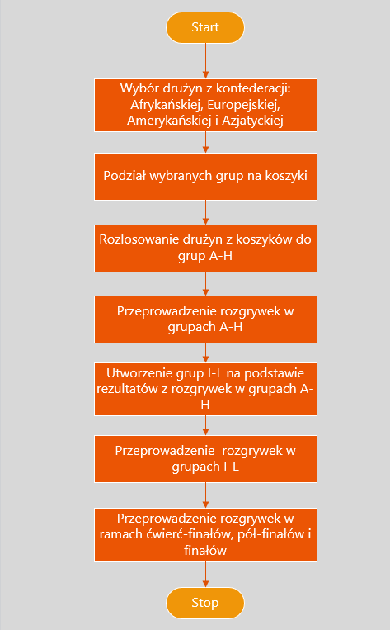

Rysunek

## Schematy blokowe algorytmów

### Algorytm generowania akcji podczas meczu

Aplikacja dla każdej Klasy przypisuje odpowiednie statystyki takie jak: prawdopodobieństwo ataku, prawdopodobieństwo obrony przed utratą piłki i prawdopodobieństwo popełnienia faulu.

Każdemu z prawdopodobieństw przypisuje się wartość liczbową z zakresu (0, 1), tak aby ich suma dla siły wynosiła 1 (100%). Liczba ta odpowiada za procentową szansę wystąpienia zdarzenia danego typu.

Zdarzenia *Ataku* odpowiadają za umiejętność zdobywania punktów. Im wyższa ta wartość tym większa szansa na zdobycie punktów.

Akcje *Faulu* służą do karania drużyny za niesportowe zachowanie. Wystąpienie akcji *Faulu* oznacza utratę piłki i podniesienie licznika fauli dla drużyny, u której ta akcja wystąpiła. Jeśli licznik fauli będzie miał wartość większą niż 5 to przy każdym kolejnym faulu drużyna przeciwna dostanie możliwość zdobycia kosza w rzucie osobistym.

Zdarzenia *Utraty Piłki* oznaczają, że aktualnie grająca drużyna dała sobie ukraść piłkę, więc przechodzi ona do drużyny przeciwnej.

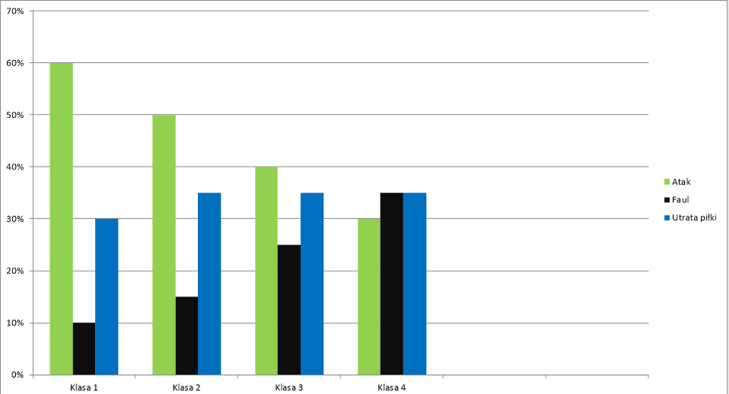

Rysunek

Każde z prawdopodobieństw wpływa na różne wydarzenia podczas meczu. Na początku generowania akcji aplikacja sprawdza jaką *Klasę* ma drużyna aktualnie trzymająca piłkę. Na tej podstawie losuje akcję, która wystąpi podczas meczu (Rysunek 3). Do takich akcji zaliczamy atak drużyny, faul lub utratę piłki.

Losowanie akcja odbywa się poprzez wygenerowanie pseudolosowej liczy zmiennoprzecinkowej z zakresu 0-1, która symbolizuje procent. Jeśli wylosowany procent jest mniejszy niż procent *Ataku* dla aktualnej *Klasy* to wybierana jest akcja *Ataku*. Jeśli jest większy niż procent *Ataku*, ale mniejszy niż suma procentu *Ataku* i *Faulu* to wybierana jest akcja *Faulu*. W wypadku, gdy procent jest większy niż suma procentu *Ataku* i *Faulu* to wybierana jest akcja *Utraty Piłki* (Rysunek 2).

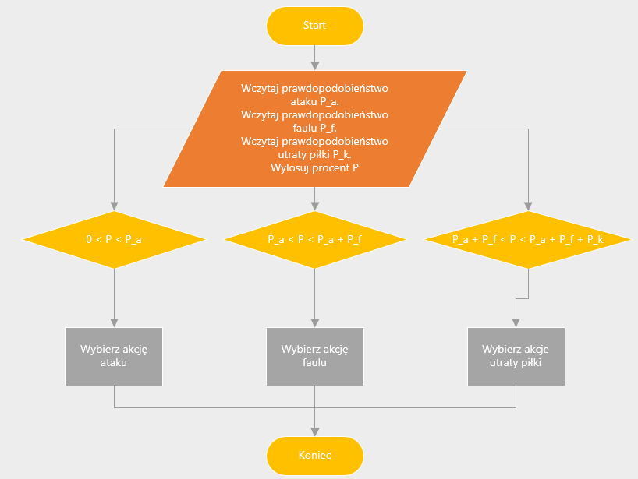

Rysunek

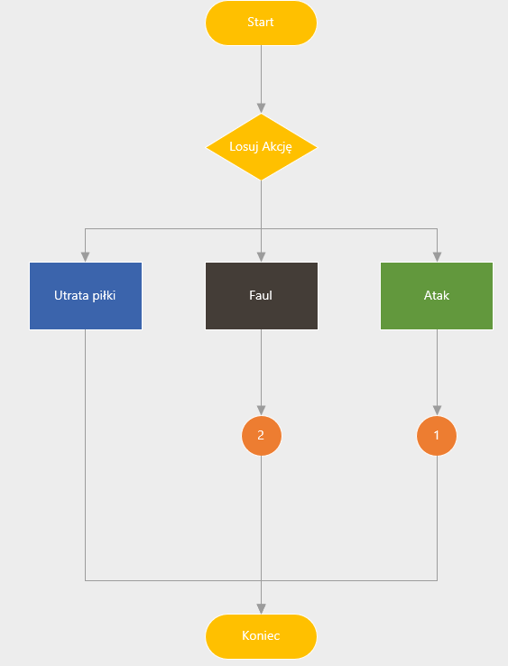

Rysunek

Wylosowanie akcji *Ataku* oznacza, że drużyna próbuje wykonać rzut do kosza. W tej sytuacji znowu wykonywane jest losowanie akcji, ale teraz gdy zostanie wylosowana akcja *Ataku* sprawdzana jest szansa na zdobycie dwóch lub trzech punktów. Oprócz tego może się też zdążyć, że piłka nie trafi do kosza lub zostanie popełniony faul w ataku przez atakującego.

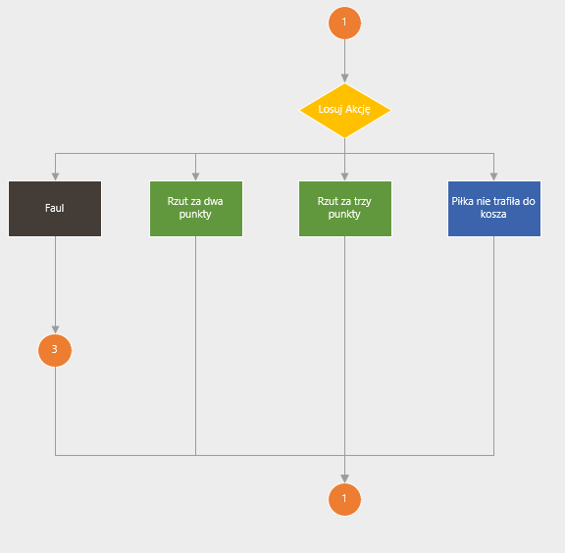

Rysunek

Po wygenerowaniu akcji dla aktualnej drużyny doliczany jest czas jej trwania do ogólnego czasu trwania meczu. Upłynięcie czasu 40 minut (4 kwarty po 10 minut) jest sygnałem do zakończenia meczu. Każda akcja trwa równo 30 sekund.

Generowanie akcji odbywa się na zmianę dla każdej drużyny.

## Kod źródłowy wybranych elementów programu

## Interfejs aplikacji

Główny interfejs aplikacji zawiera menu w postaci paska, na którym znajdują się opcje do rozpoczęcia symulacji lub otworzenia okna do zarządzania dostępnymi drużynami. Tam również znajduje się napis z nazwą aplikacji. Trochę poniżej menu znajdują się ponumerowane kroki służące do łatwiejszego przeprowadzenia użytkownika przez cały proces trwania symulacji.

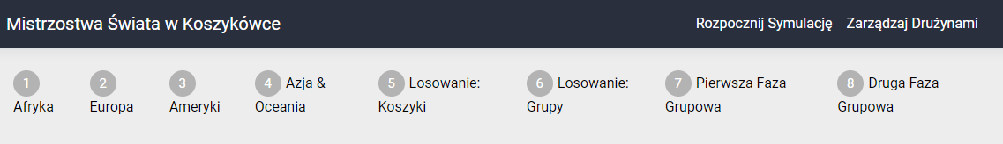

Rysunek

### Wybór drużyn do mistrzostw

Wybranie drużyn, które wejdą w skład mistrzostw odbywa się ręcznie i jest wykonywane przez użytkownika aplikacji. Zaraz po rozpoczęciu symulacji użytkownik stanie przed wyborem drużyn z różnych konfederacji FIBA. Ich wybór pociągnie za sobą wygenerowanie wyników w ramach kolejnych kroków aplikacji.

#### Rozpoczęcie symulacji

Symulację można rozpocząć wybierając opcję "Rozpocznij Symulację" z menu nawigacyjnego na górze ekranu. Pokaże nam się panel wyboru drużyn dla pierwszej konfederacji.

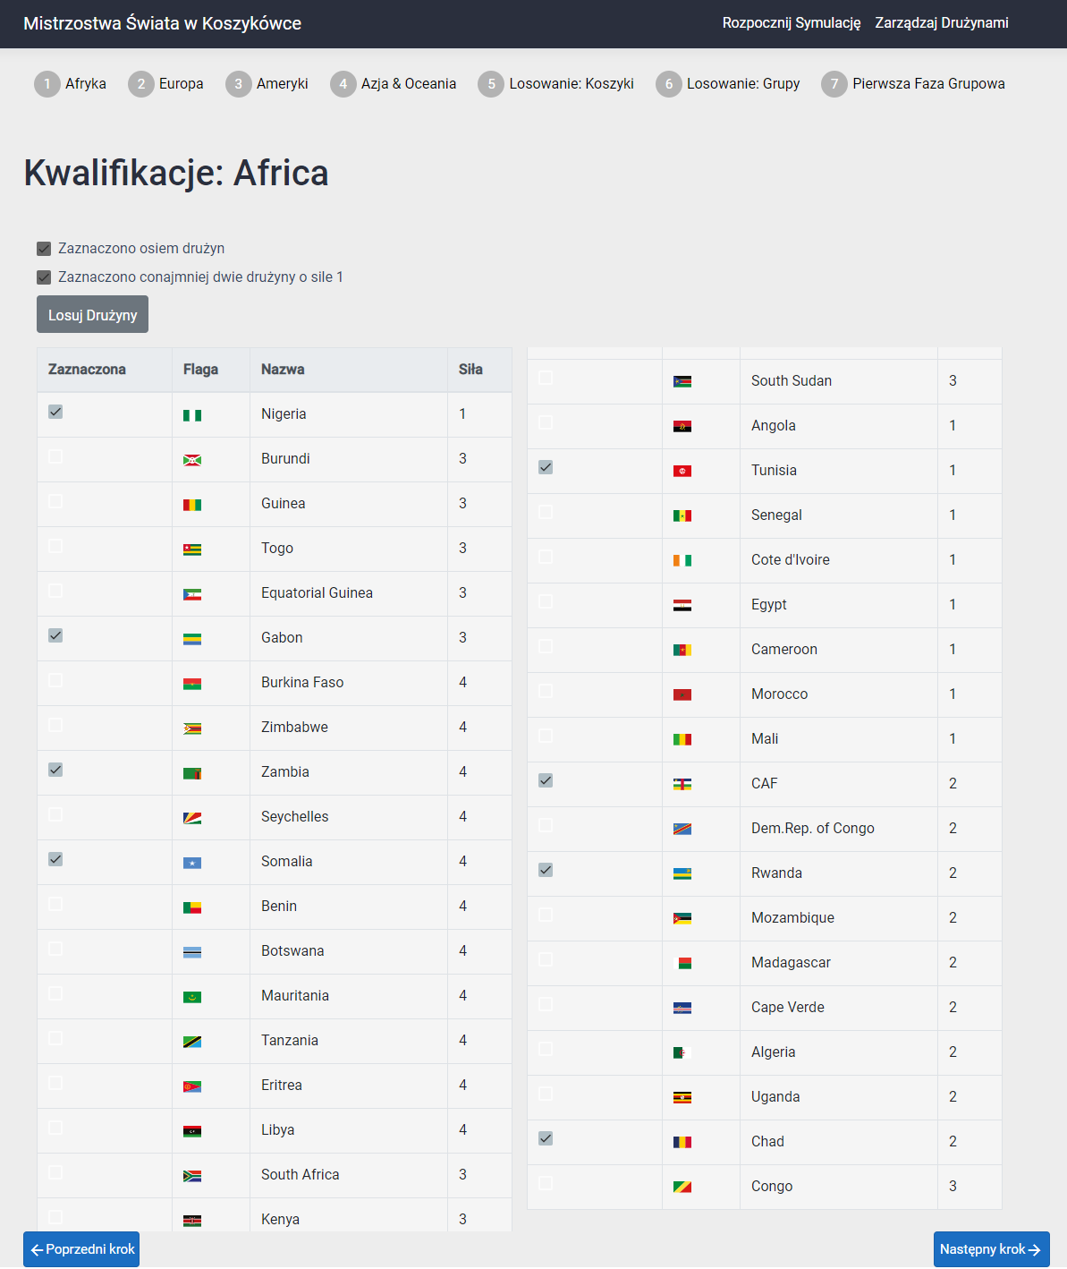

Rysunek

#### Wybór drużyny

Następnie należy wybrać drużyny, które wezmą udział w turnieju poprzez kliknięcie na nią.

Wybrana drużyna zostanie zaznaczona. Można również odznaczyć wcześniej zaznaczoną opcję klikając na nią ponownie.



Rysunek

#### Walidacja

Każdy z panelu wyboru drużyn (jest ich cztery, dla każdej z Konfederacji - Europa, Azja i Oceania, Ameryki oraz Afryka) posiada walidację mówiącą czy podana Konfederacja może przystąpić do turnieju:

1. Każda z Konfederacji musi posiadać dokładnie dwie drużyny o Klasie 1.

2. Każda z Konfederacji musi posiadać łącznie 8 drużyn.

Po spełnieniu tych ograniczeń pola wyboru zostaną zaznaczone jako spełnione.

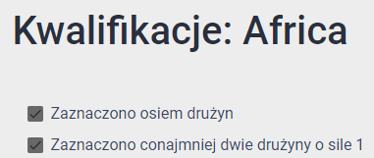

Rysunek

#### Przejście do następnej Konfederacji

Ponadto po wybraniu drużyn zostanie odblokowany przycisk przekierowujący do wyboru drużyn z następnej Konfederacji.

A w wypadku chęci zmiany poprzedniej Konfederacji przycisk "Poprzedni Krok" pozwolił się cofnąć.

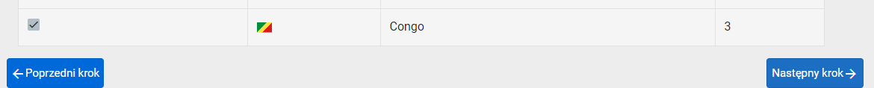

Rysunek

### Losowanie

#### Podział na koszyki

Po wybraniu drużyn dla każdej konfederacji aplikacja podzieli nasze drużyny na koszyki na podstawie Klasy każdej z nich.

Najsilniejsze z nich znajdą się w pierwszych koszykach.

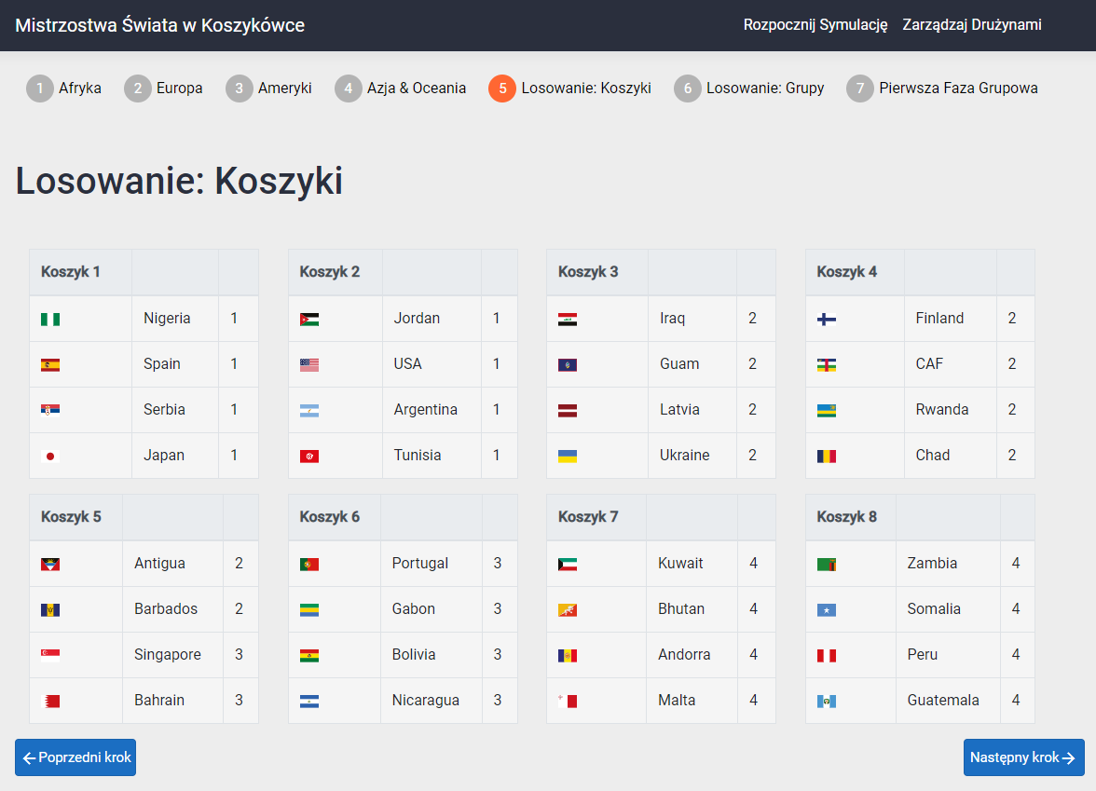

Rysunek

#### Podział na grupy A-H

Tworzenie grup odbywa się poprzez wybranie losowego zespołu z każdego koszyka 1, 4, 5, 8 i umieszczenie go do jednej z grup A, C, E, G.

Analogicznie tworzone są grupy B, D, F, H z koszyków 2, 3, 6, 7.

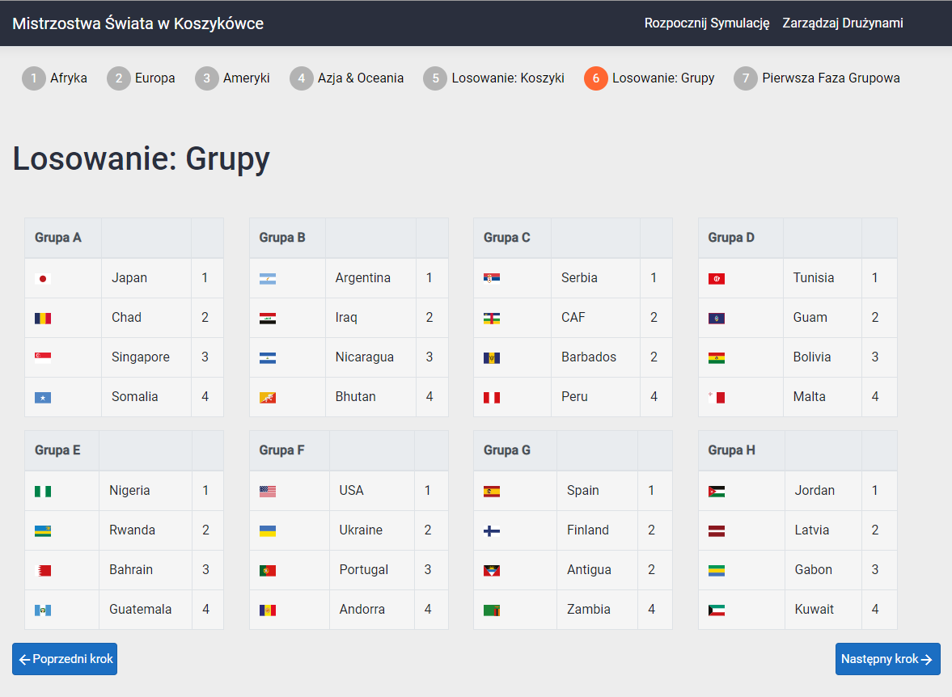

Rysunek

#### Przykład podziału na koszyki i losowania drużyn

Poniżej zaprezentowanego przebieg podziału na koszyki w którym występuje osiem drużyn o *Klasie 1*, szesnaście drużyn o *Klasie 2*, cztery drużyny o *Klasie 3* i również cztery drużyny o *Klasie 4*. Na rysunkach zostanie pokazane krok po kroku na jakiej zasadzie są tworzone grupy w aplikacji. Na Rysunek 11 znajduje się podziała na koszyki, a na Rysunek 12 został pokazany podział, na grupy który został wygenerowany na podstawie tych koszyków.

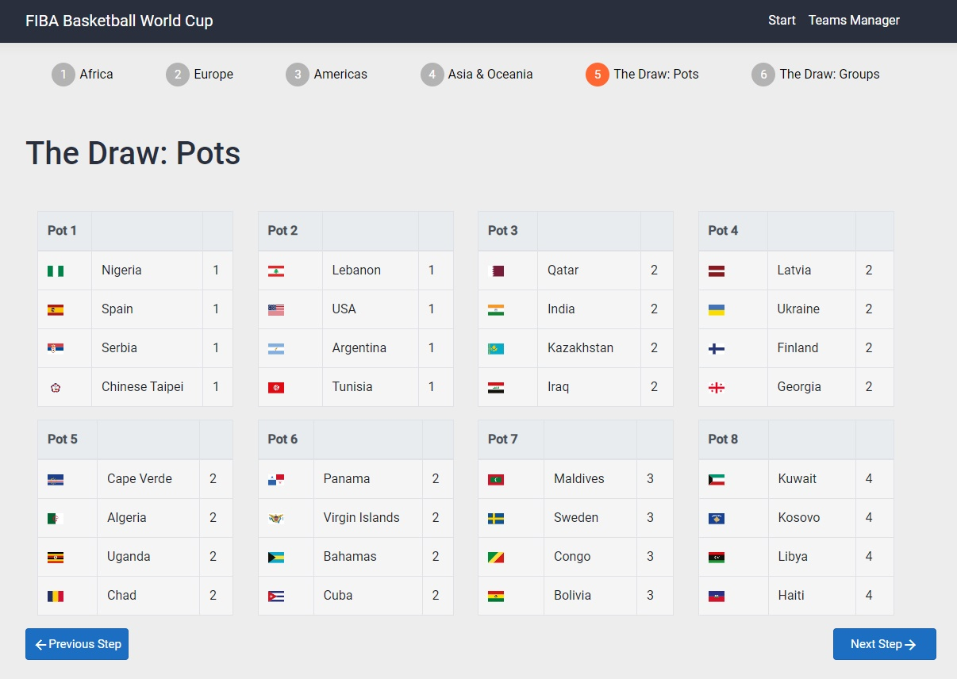

Rysunek

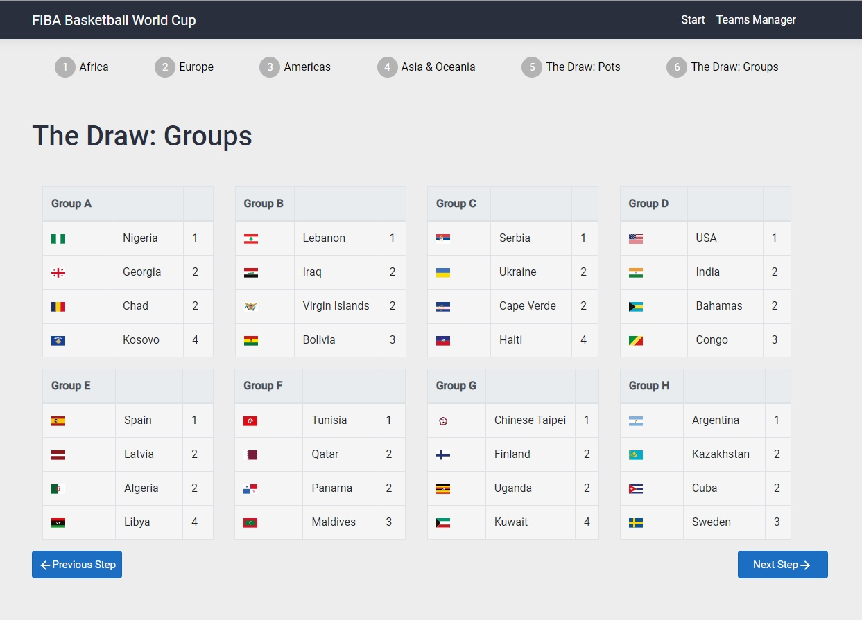

Rysunek

W przypadku otrzymania takiego podziału na grupy, stały się następujące rzeczy.

1. Z koszyków 1, 4, 5, 8 (zaznaczone czerwonym prostokątem) wybraliśmy losowo po jednej drużynie (zaznaczone niebieską elipsą) i wrzuciliśmy do Grupy A (Rysunek 13).
2. Następnie z tych samych koszyków, pomijając poprzednio wybrane drużyny (czarne przekreślenie), losujemy po jednej drużynie do Grupy C (Rysunek 14).
3. Operację 2 powtarzamy dla grup E i G
4. Analogicznie jak w przypadku kroków 1-3 działamy z grupami B, D, F, H i koszykami 2, 3, 6, 7

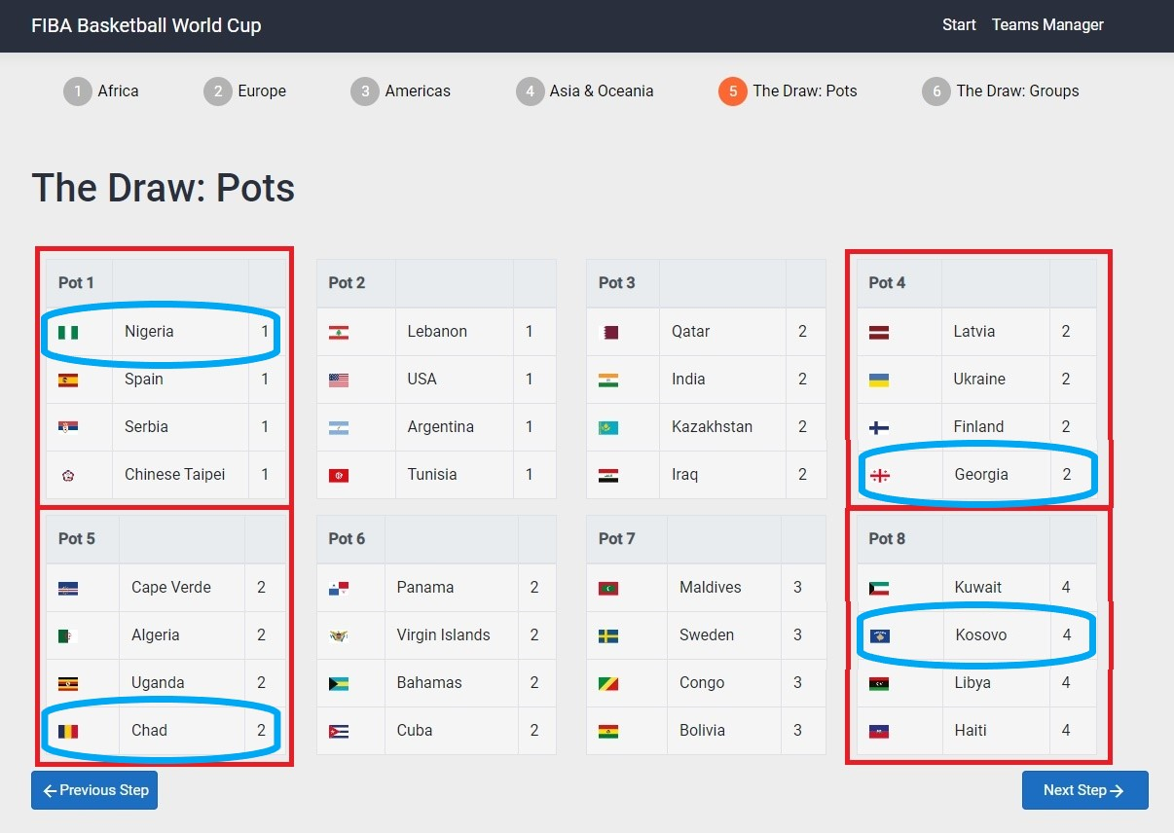

Rysunek

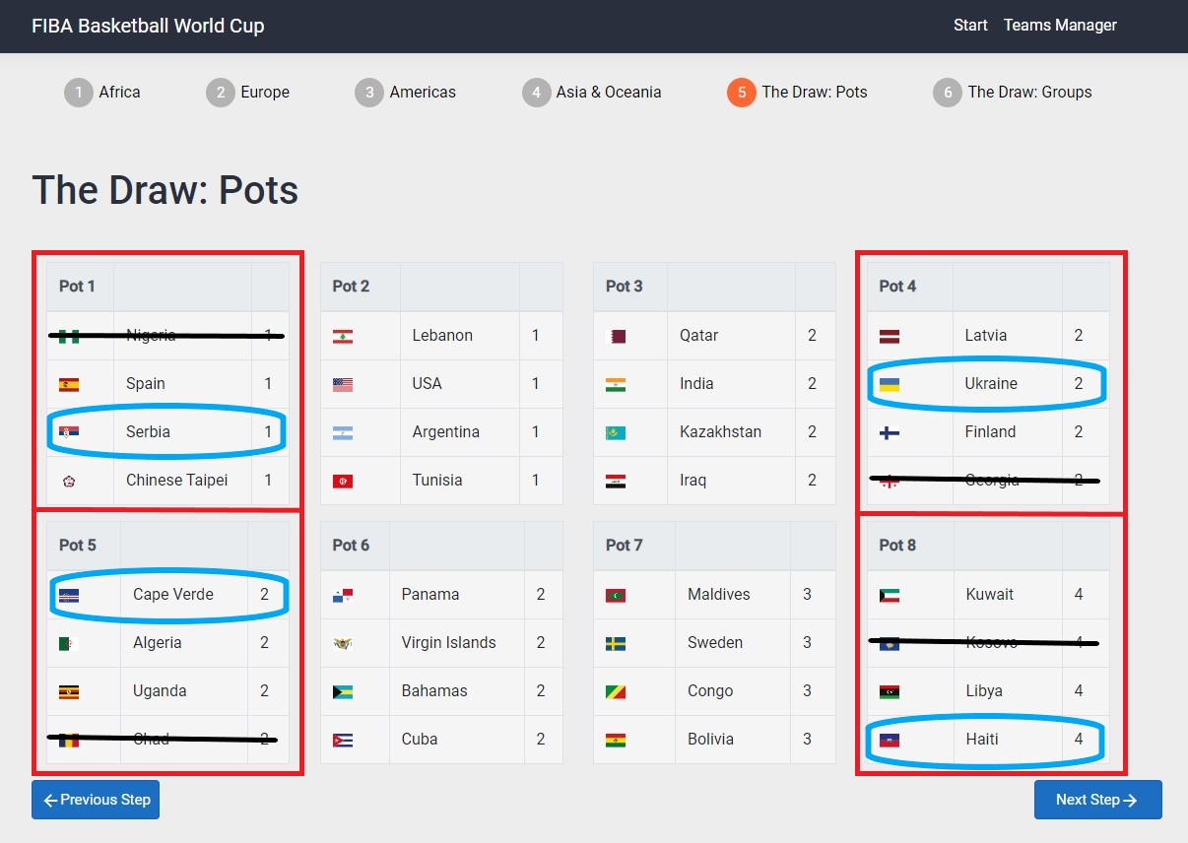

Rysunek

### Pierwsza Faza Grupowa

W ramach każdej grupy odbywają się sparingi mające na celu wybrać dwóch zwycięzców.

Każda drużyna zagra z każdą inną drużyną w grupie. Łącznie odbędzie się 48 rozgrywek (3 przypadają dla każdej drużyny, 6 w każdej grupie).

Interfejs rezultat rozgrywek w Pierwszej Fazie Grupowej zawiera szereg rzędów tabel. W każdym rzędzie znajdują się dwie tabele odnoszące się do jednej grupy. Tabela po lewej z tytułem „Wynik meczów grupy X” zawiera spis wszystkich meczy w ramach jednej grupy. Są tam informacje jakie drużyny brały udział w meczu i ile punktów udało im się zdobyć. Tabel po prawej z tytułem „Podsumowanie grupy X” zawiera informacje o ilości zwycięstw i punktów przypisanych za nie.

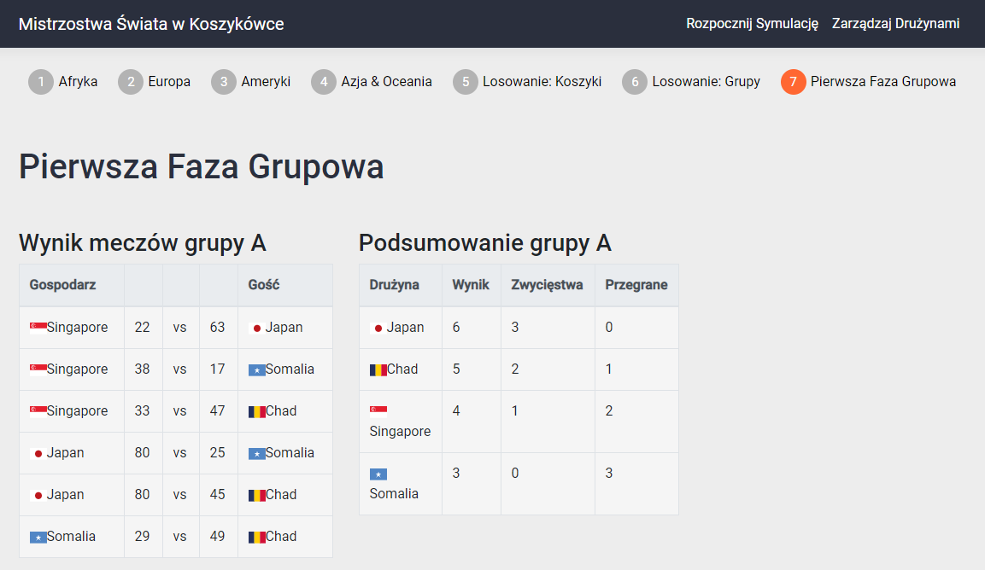

Rysunek

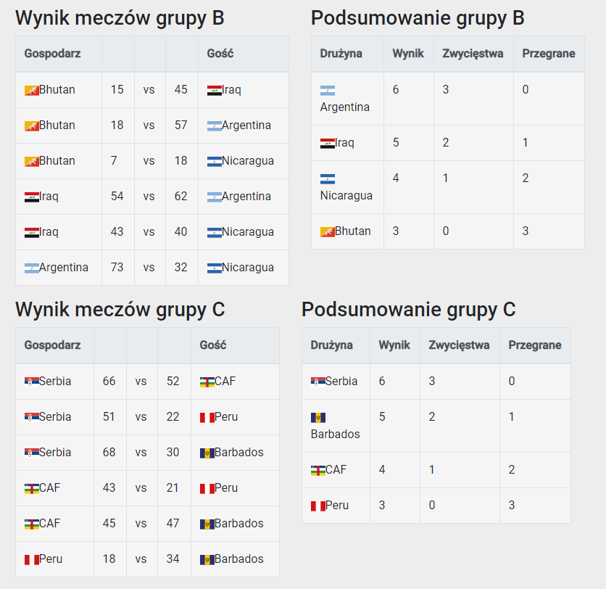

Rysunek

### Druga Faza Grupowa

W ramach każdej grupy odbywają się sparingi mające na celu wybrać dwóch zwycięzców, którzy przejdą do kolejnej fazy.

Każda drużyna zagra z każdą inną drużyną w grupie. Łącznie odbędą się 24 rozgrywki (3 przypadają dla każdej drużyny, 6 w każdej grupie).

Interfejs rezultat rozgrywek w Drugiej Fazie Grupowej zawiera szereg rzędów tabel. W każdym rzędzie znajdują się dwie tabele odnoszące się do jednej grupy. Tabela po lewej z tytułem „Wynik meczów grupy X” zawiera spis wszystkich meczy w ramach jednej grupy. Są tam informacje jakie drużyny brały udział w meczu i ile punktów udało im się zdobyć. Tabel po prawej z tytułem „Podsumowanie grupy X” zawiera informacje o ilości zwycięstw i punktów przypisanych za nie.

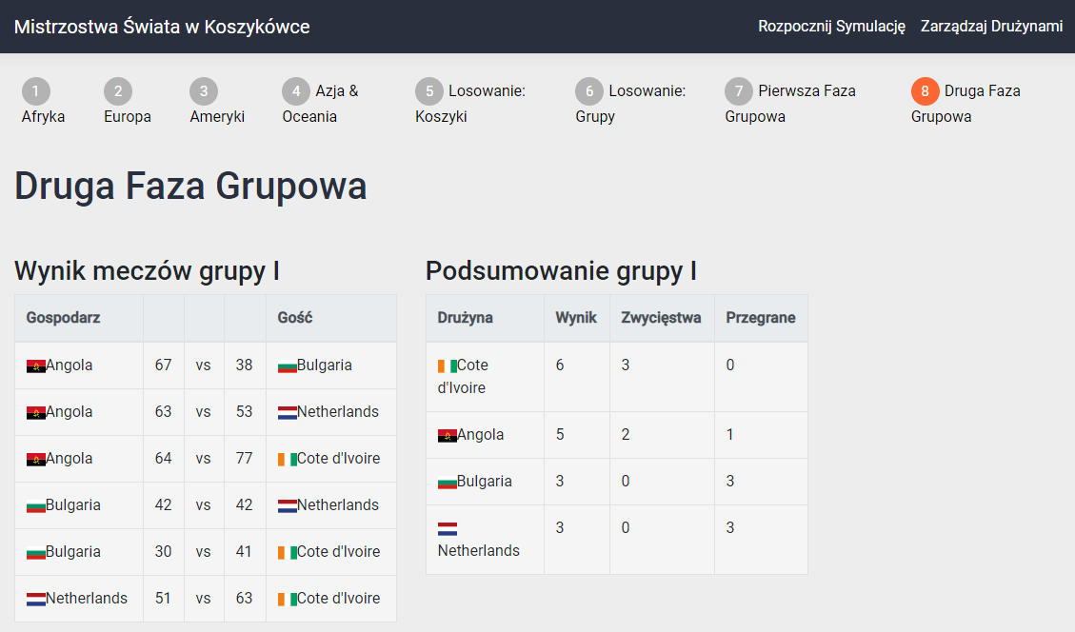

Rysunek

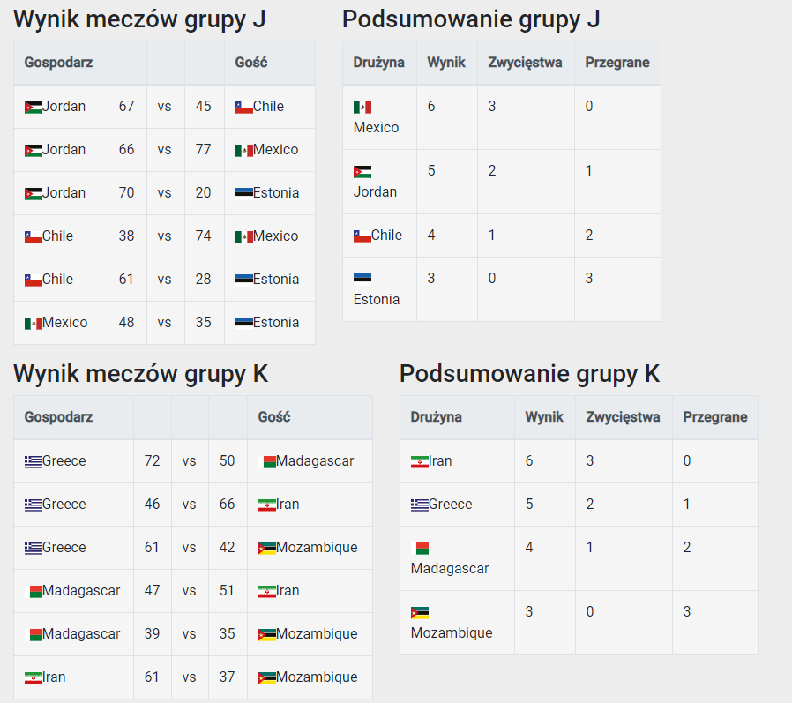

Rysunek

### Faza Finałowa

Interfejs aplikacji dla Fazy Finałowej mistrzostw zawiera wyniki meczów rozgrywanych w ramach ćwierćfinałów, półfinałów i finałów. Pary utworzone dla rozgrywek ćwierćfinałowych mają oznaczenia od Q1 do Q4, gdzie Q1 jest pierwszą parą ćwierćfinałów, Q2 drugą parą ćwierćfinałów, Q3 trzecią parą, a Q4 czwartą parą. Takiej samej zasadzie funkcjonują pary z półfinałów, które posiadają znaczniki od S1 do S2. Natomiast para finałowa mistrzostw posiada znacznik F1.

|  |  |
| --- | --- |
| Q1 | Pierwsza para ćwierćfinałów |
| Q2 | Druga para ćwierćfinałów |
| Q3 | Trzecia para ćwierćfinałów |
| Q4 | Czwarta para ćwierćfinałów |
| S1 | Pierwsza para półfinałów |
| S2 | Druga para półfinałów |
| F1 | Para finałowa |

Tabela

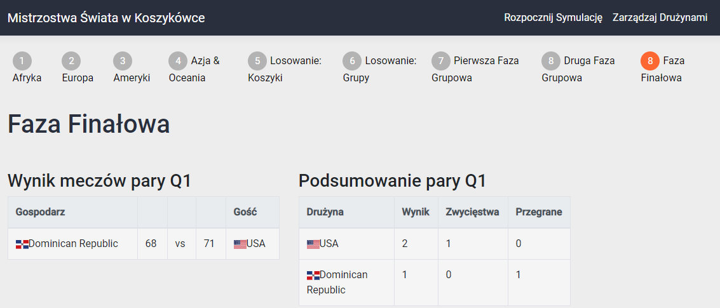

Rysunek

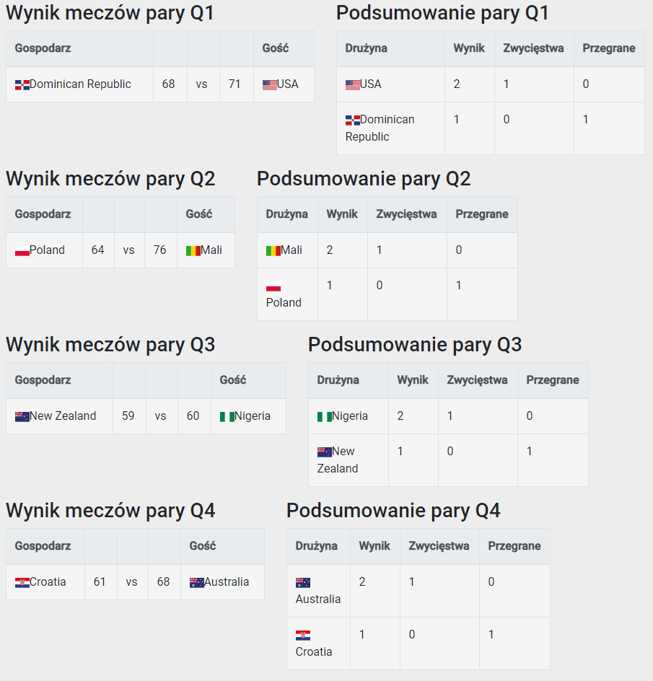

Rysunek

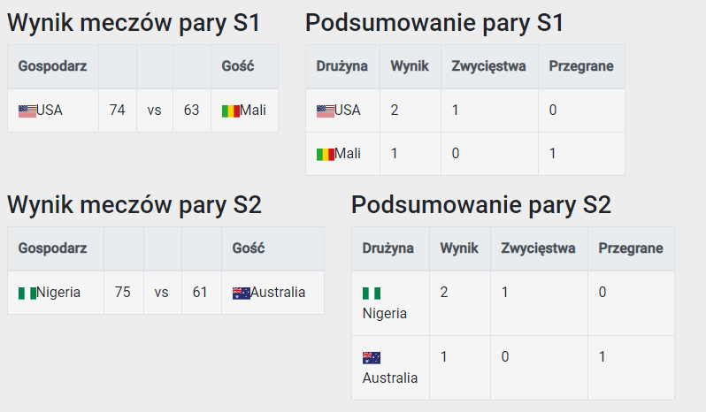

Rysunek

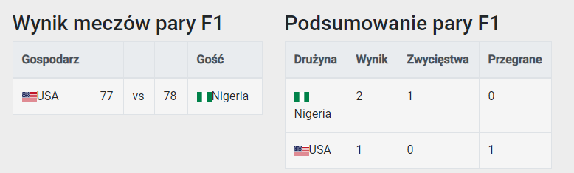

Rysunek

# Instrukcja obsługi

## Przygotowanie środowiska

W celu uruchomienia aplikacji niezbędne jest na początku przeprowadzenie kilku czynności umożliwiających działanie aplikacji. Na początek wymagane jest zainstalowanie programu SQL Server Management Studio (7), który jest dostępny na stronie producenta i który posiada darmową wersję wystarczającą do działania aplikacji. Instalacja nie wymaga żadnych nadmiarowych konfiguracji, wystarczy cały czas naciskać przycisk „Dalej”. SSMS pozwoli na ustawienie bazy danych, która przetrzymuje informacje o drużynach pomiędzy uruchomieniami aplikacji.

Gdy program SSMS jest już gotowy do użycia można przystąpić do zainstalowania programu Visual Studio 2019 (8) w darmowej wersji Community. Instalacja odbywa się poprzez pobranie pakietu instalacyjnego ze strony producenta i tak samo jak w przypadku SSMS podczas instalacji wybieramy podstawowe opcje. Natomiast po zainstalowaniu VS2019 uruchamiamy program Visual Studio Installer w celu doinstalowania dodatkowych funkcjonalności pozwalających na działanie aplikacji napisanej w technologii ASP.NET Core.

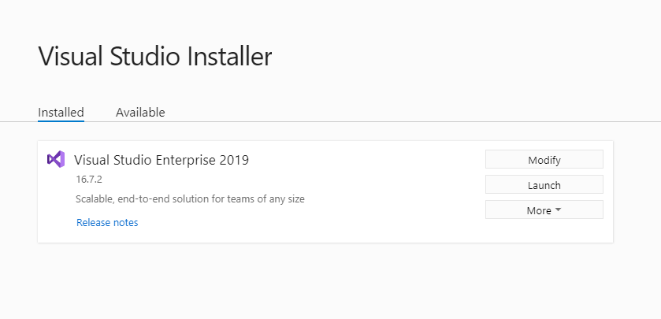

Rysunek

Po uruchomieniu zobaczymy ekran z dostępnymi instancjami programu Visual Studio. Naciskamy na przycisk Modyfikuj (*ang. Modify*).

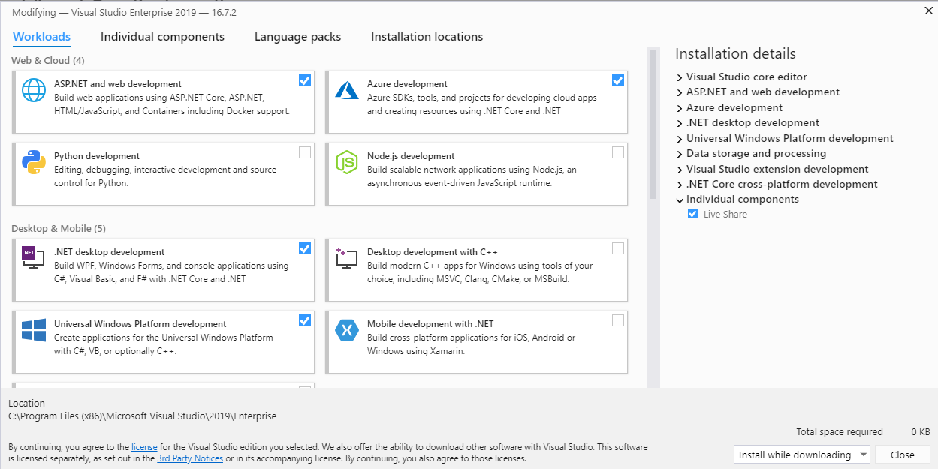

Rysunek

W panelu wyboru dodatkowych funkcjonalności upewniamy się, że mamy zaznaczone opcje:

* ASP.NET and web development
* Data storage and processing
* .NET Core cross-platform development

Jeśli któraś z opcji jest odznaczona należy ją zaznaczyć i zatwierdzić zmiany przyciskiem Modyfikuj (*ang. Modify*).

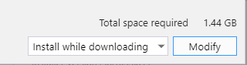

Rysunek

Po zainstalowaniu SSMS i VS2019 można przystąpić do dalszej konfiguracji bazy danych. Odbywa się to poprzez wczytanie pliku solucji o nazwie *BasketballWorldCup.sln* w programie Visual Studio.

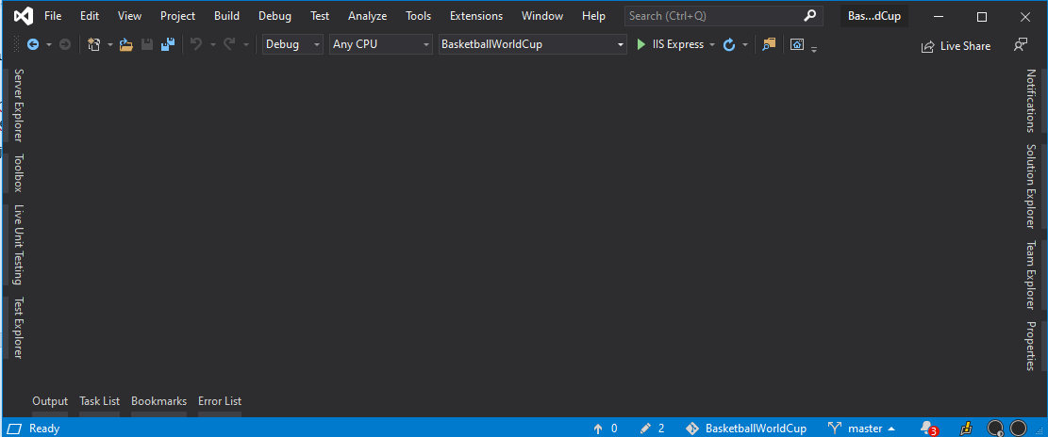

Rysunek

Po wczytaniu pliku należy rozwinąć zakładkę *Package Manager Console* i przełączyć opcję Domyślne projekty (*ang. Default projects*) na BasketballWorldCup.Database. Następnie wpisujemy komendę *Update-Database*, która pozwoli automatycznie utworzy bazę danych w programie SSMS.

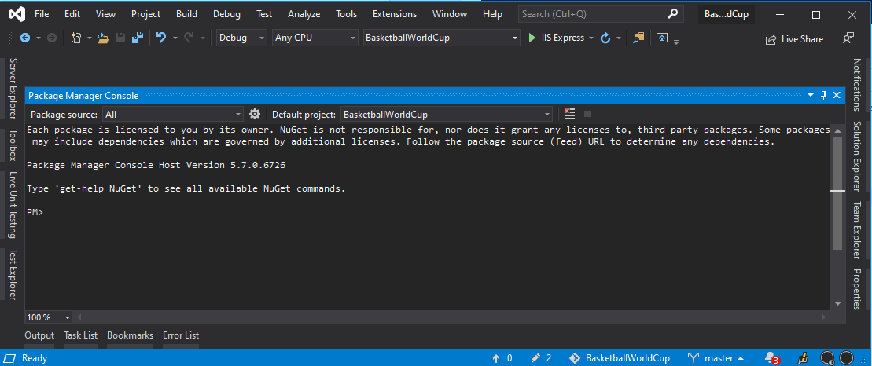

Rysunek



Rysunek

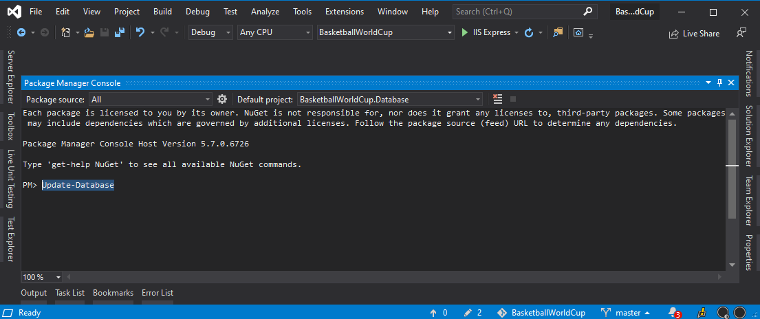

Rysunek

## Uruchomienie aplikacji

W celu uruchomienia aplikacji proszę włączyć Visual Studio z załadowanym plikiem solucji (BasketballWorldCup.sln) i w górnym panelu programu VS rozwinąć opcję Odpluskwianie (*ang. Debug*) i nacisnąć opcję Rozpocznij bez odpluskwiania (*ang. Start Without Debugging*). Spowoduje to uruchomienie aplikacji w domyślnej przeglądarce systemu Windows.

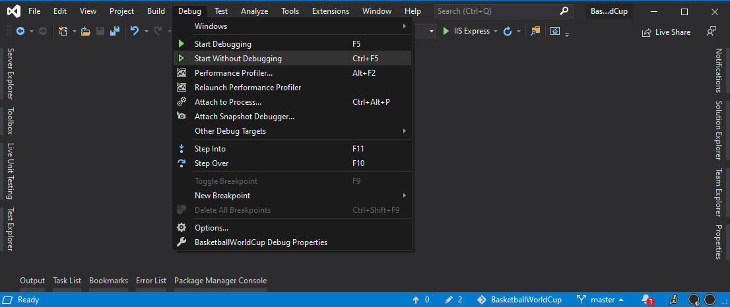

Rysunek

# Bibliografia

1. **FIBA.** COMPETITION SYSTEM. *FIBA Basketball.* [Online] 2019. http://www.fiba.basketball/basketballworldcup/2019/competition-system.

2. **2019 FIBA Basketball World Cup. *Wikipedia.* [Online] https://wikipedia.**

**3. Gof. M. *PRZEPISY GRY W KOSZYKÓWKĘ.* Szczecin, Poland : brak nazwiska, 2013.**

**4. SphinxKnight. JavaScript. [Online] MDN, 2019. https://developer.mozilla.org/pl/docs/Web/JavaScript.**

**5. Google. Angular. [Online] Google, 2010. https://angular.io/.**

**6. Microsoft. ASP.NET. [Online] Microsoft. https://dotnet.microsoft.com/apps/aspnet.**

**7. —. Download SQL Server Management Studio (SSMS). *SQL Docs.* [Online] Microsoft, 22 07 2020. https://docs.microsoft.com/en-us/sql/ssms/download-sql-server-management-studio-ssms?view=sql-server-ver15.**

**8. —. Visual Studio 2019. *Visual Studio .* [Online] Microsoft. https://visualstudio.microsoft.com/pl/vs/.**